其 他 组 织 生 活
主要议题 | 学习讨论《教育部关于切实加强和改进高等学校学风建设的实施意见》
时间 | 2022年2月22日 | 地点 | 线上腾讯会议
主持人 | 张晓飞 | 记录人 | 黄家耀
应到人数 | 19人 | 实到人数 | 19人
缺席名单及原因 | 无
缺席人员补课情况 | 无
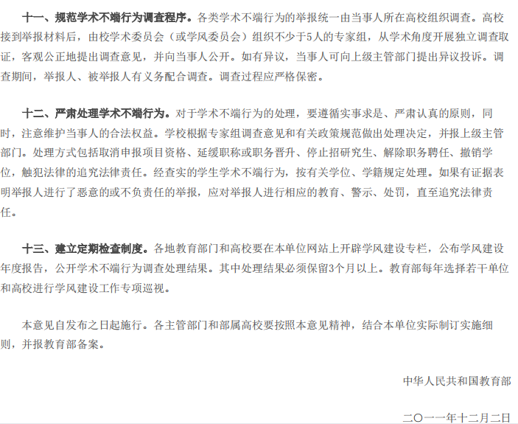
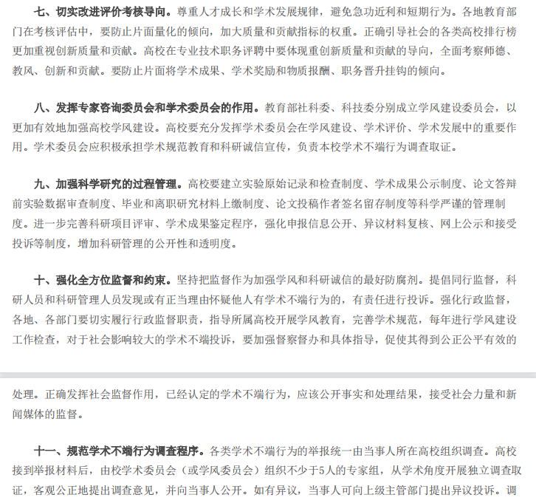
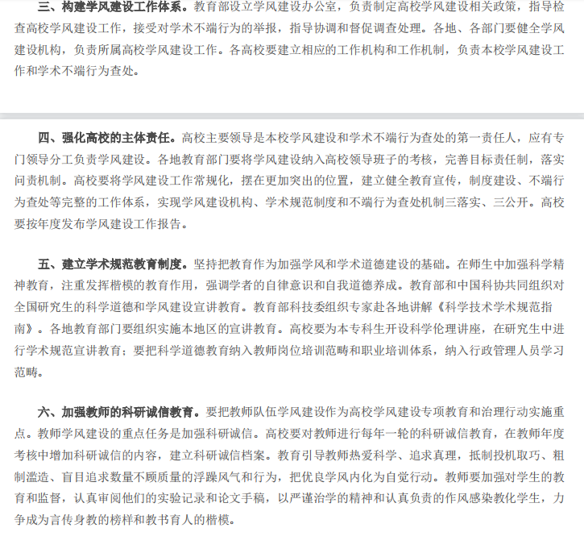
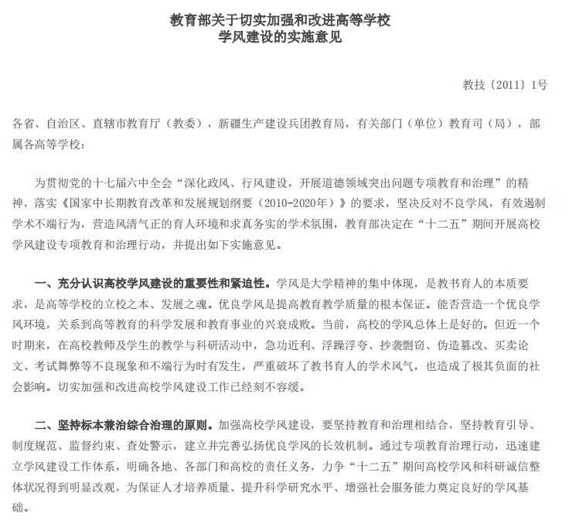
学风是大学精神的集中体现，是教书育人的本质要求，是高等学校的立校之本、发展之魂。《教育部关于切实加强和改进高等学校学风建设的实施意见》指出，教育部为贯彻党的十七届六中全会“深化政风、行风建设，开展道德领域突出问题专项教育和治理”的精神，落实《国家中长期教育改革和发展规划纲要（2010-2020年）》的要求，坚决反对不良学风，有效遏制学术不端行为，营造风清气正的育人环境和求真务实的学术氛围，在“十二五”期间开展高校学风建设专项教育和治理行动。为严格贯彻落实教育部精神，并根据教育部工作要求，支部于2月22日通过线上腾讯会议学习《关于切实加强和改进高等学校学风建设的实施意见》。在张老师的积极宣传和引导下，我们学习了高校学风建设专项教育和治理行动的“十三方面”工作要求，充分认识到高校学风建设的重要性和紧迫性，高度重视高校学风建设要求。各高校需结合本校的自身情况，建立高效的学风建设体系，加快科学学风建设，综合治理，将建立学术规范教育制度为导向，让优良学风为高校科研注入新动力，开启科教兴国新篇章。
每位支部成员发表自己对于学习讨论《教育部关于切实加强和改进高等学校学风建设的实施意见》。
王昊琛：制度建设和严格管理是学风建设的侧重点。学校的规章制度体现了治校的指导思想,对学生具有一定的控制力和约束力，有助于培养学生良好的行为习惯，促进学风建设。学校要针对目前一些学生学习自觉性差、自制能力弱的情况，建立科学合理的规章制度，规范学生的行为，加强对学生的管理。完善辅导员制度，开展深入细致的思想工作，让每个学生都了解学校的规章制度，清楚学校提倡什么，反对什么。在管理上要严格，是非分明，奖优除劣，提高学生的自制力，以形成良好的学习氛围。特别要加强考试纪律的管理。考风是衡量学校办学水平、管理水平、教学质量和学生综合素质的重要标志之一，是学生学风的具体体现，对此要严肃对待。
刘诗钰：身为学生，我们应该明确学习目标，端正学习态度，遵守学习纪律，注重学习方法，培养学习兴趣，增强学习效果，争创学习先进典型。我们要要胸怀祖国，服务人民，自觉践行社会主义核心价值观，坚持对学术不端行为零容忍，追求真理，知行合一，为中华民族伟大复兴而努力学习。
申静怡：希望能够建立党员学风促进小组，完善学生党支部组织建设。学生党员作为学生中的骨干力量，教育、组织他们自觉地在学习、工作、生活等各方面起表率，体现学生 党员的先进性。通过学生党员带动入党积极分子，进而带动全体同学共同进步，形成普通同学向入党积极分子看齐，入党积极分子向学生党员看齐，学生党员竞相体 现先锋模范作用的良好态势，形成普通同学、入党积极分子、学生党员互相监督，互相鼓舞的新形势。
吕纪龙：学风是一种氛围，是一种群体行为，它由一个学校的系风、班风组成，对于世界观正在形成过程中的青年学生有着潜移默化的影响力。优良的学风是一种积极的氛围，使处于其中的学生既感到一种压力，产生紧迫感;同时它也是一种动力，使学生能积极进取努力向上，制约不良风气的滋生和蔓延:它还是一种凝聚力，有利于培养学生集体主义精神。学风建设是通过学校有关部门、有关工作人员的努力，促使良好学风形成而建立的机制。由各种与学风有关的规章制度、措施、组织、人员(教师及学生)、环境等组成，实际上是对学风建设的情况进行控制与反馈，不断完善与调整的过程。
华晴：希望能够开设匿名举报机制，成立学风建设小组处理举报信件，实行群众监督，加强学风建设。
黄家耀：学风建设是一个系统工程，是高等教育改革与发展中一个永恒的主题。学风是在长期的实践中逐渐形成的。但它又不是自发的产物，而是需要自觉的加以培养、提倡和进行教育的。优良的学风可以长期延续和发展下去，培养一代又一代的合格人才。总之，提高学生的学习兴趣，改进学风，促进教学质量的提高是一项系统工程，需要教学、管理各环节和各职能部门协作配合，对传统教育观念和教育模式进行全面改革。希望学校能够建立健全作弊举报机制，惩罚机制，不让学生心存侥幸，从根源上杜绝学术造假行为。
徐浩洋：通过学习教育部教育部关于切实加强和改进高等学校学风建设的实施意见，我认识到学风建设和改进迫在眉睫，提升高等院校的学业知识能力，提高各类高校的科研建设能力，学风建设在大环境中起到至关重要的作用，学校应该深入贯彻落实学风建设要求，通过多方并举，加强学风建设，积极出台各类学分建设举措，如加强学业水平考核力度，严格落实科研成果审查，科学管理方案。
董嘉琦：在学风建设中，应加大对学风不正行为的督促和纠察，通过严格纠察来促进学风建设朝着健康道路发展。
潘依乐：1.自觉树立"学风建设从我做起”的意识，以主人翁的姿态积极参与学校的学风建设的活动和我院的特色力学竞赛与讲座等活动，行动起来，从我做起，从现在做起，营造良好的学习氛围，共同促进良好的学风形成。2.从自己做起，自觉执行考勤制度、宿舍管理制度以及学风检查。严守考勤纪律，刻苦学习，积极进取，做到不迟到、不早退、不旷课，严格遵守学校的各项规章制度。3.宣扬“团队共享主义”，反对“个人自我主义”。坚定“诚信光荣，作弊可耻”的理念”，诚信对待每次的作业和考试，不抄袭，不作弊。 4.树立正确的学习态度，养成良好的学习习惯，刻苦专研，不断提高专业知识水平和实践动手能力，提高学习的积极性、自觉性、主动性、创造性。
宋洁睿：希望学校学风能够更加严谨，考试时监考老师工作认真负责，并且有巡考老师的参与让考试更公平。
陈梦婷：无规矩不成方圆，学风建设是优良校风建设的基础。学风看起来是无形的，却起着“润物细无声”的作用。孔子说：“古之学者为己，今之学者为人”。为己，履而行之；为人，徒能言之。真正的学习是出于内心需要，融入自己的思考，并且将学到的知识能力在实际工作中加以践行，这才是学思用贯通、知信行合一的“为己之学”。在学风建设中，定期检查、合理规定各职能要求，才能营造更求真务实的学术氛围。
任梓豪：学风是一所大学精神文化的主要体现，是一种巨大的精神力量和育人资源。一方面表现出学生在学习生活中的道德面貌和学术品德，另一方面也表现出老师的治学态度和综合素质。建设学风首先要抓改革，对课程内容，教学方法和手段进行有效改革，其次要抓责任，教师要严谨教学，学生要树立正确理念，共同促进良好学风的形成和持续。
陈家祥：学风,通俗地讲是学习的风气。从我们学生的角度讲，学风是学生思想作风在业务学习上的具体体现,是学生在学习过程中所表现的精神风貌,是学生在学习方面所展示的精神、态度、风格、方法和习惯等要素的综合体现。因此，学风包括了学习精神、学习态度、学习品格、学习方法、学习习惯、学习效益、学习环境等各个方面。由此看出，一个人的学习态度直接反映一个人的作风,也直接关系到个人的成才。学风问题不仅涉及到获取知识和技能的途径问题,更重要的是它关系到学生的优良品格形成问题。
周炼：学风体现着学生在校学习生活中所表现出来的精神面貌和行为风尚。树立好学风可以从以下方面入手：引导学生明确学习目标，当前不少大学生在学习过程中表示大学的繁忙有时比较盲目，明确目的更有利于做好学习规划；针对目前的教学计划，进行改进以提高教学效率；更加严格考试和考察。
夏彦诚：学风建设在高校发展中是非常必要且重要的，学校的建设扎根于学习，而学风建设是无法绕开的重中之重。优良的学风可以有效带动同学们自主学习，钻研难题的积极性。学生和老师可以在良好学风的助力下在各个领域深耕，为中国的建设提供更好的助力。
钟佳蕊：建设意见：1.宣传诚信做人的理念和严谨的校风，进行诚信考试倡导活动。保证我院学生在诚信、公平、公正的环境下进行竞争，减少我院违规违纪情况。加强考风、考纪建设，提高学生诚信水平，为大家创造公平公正的考试环境进行诚信考试倡导活动。2.要长期常规性开展学风建设工作，建立严格的学术规范和学术评价体系，学术规范训练是常态化的，要贯穿学生培养的整个过程，切实增强在校学生责任感、紧迫感和使命感，不要在大学期间虚度光阴，错失成长良机。看法：优良的作风和学风是做好科技工作的“生命线”，是建设创新型国家和世界科技强国的根基，决定科技事业的成败。党中央国务院始终高度重视科研作风学风建设。科技部始终把作风学风建设摆在事关科技工作全局的重要位置，会同有关部门在制度建设、工作机制、教育引导、监督惩戒等方面加大力度，推动我国科研作风学风建设取得积极成效。同时，我们也要清醒地看到，学术不端、浮夸浮躁、急功近利等不良倾向依然存在，如果任其蔓延，科技创新的良好生态就会受到侵蚀。
李豪：如何进行学风建设 学风建设的主要问题便是氛围的营造。那要怎么样才能营造一个令人满意的氛围呢？首先应该利用舆论的力量，班委会应该在班上极力营造学习的气氛。让同学们充分认识到在当今社会这样的大环境下，学习也许是我们最好的出路。而一旦学习的目标定下来以后，同学们的学习积极性就自然而然的提高了；其次要严抓、狠抓考勤工作。有一种观点认为：大学生比较成熟，只要给他们自由，让他们自我管理就行了。然而事实上，总有那么一部分同学自制力比较差，通宵上网、玩电脑游戏耽误了自己的学习时间，于是逃课就成了必然，甚至一天到晚在教室见不到他的人影。面对这样的情况，考勤一定要严，决不能碍于情面包庇他（她）。如果不严格要求这些同学，带来的结果肯定是灾难性的。要增强学生们的主观能动性。只有好好学习才是我们最好的出路。进一步强化同学们的学习热情。
王俞鑫：学风是我国学子精神面貌的具体表现，是高校教书育人的环境要求，是我辈青年应该传承的思想基石，其中，我校较为特色的校长信箱、校长面对面等活动方式，都是我校构建学风建设工作体系的一部分，高校领导可以更直接地了解目前校园内学风的大致情况，也可以根据同学们反映上来的问题做出针对性的措施，充分承担高校的主体责任。就我目前感受而言，学校在校风校纪这一方面的管理是较为严格的，违规违纪的情况正在逐年减少，而脚踏实地、踏实肯干的校风正在逐渐流行。另外，我校对于诚信教育的宣传与执行力度逐年增加，考试投机取巧的情况明显减少，教师对于学生的实验记录和论文手稿的重视程度也有一定的提高。身为人师，就该以严谨治学的精神和认真负责的作风感染、教化学生。在如此的措施和效果下，我校的学生都更加信赖和喜爱我校，也希望我校可以再接再厉，避免急攻进切，而是全面提高、无限进步。
活动的最后由张老师进行活动总结：高校学风建设是高校培养人才的根本保证，通过此次活动，不仅让所有支部党员更加意识到了高校学风建设的重要性，并且也学校的学风建设提出了简单意见，希望学校在办学实践中不断积累和升华出属于自己的一套优秀学风传统，凝聚全体师生的学术思想。

